**Informace pro zájemce o získání značky „JESENÍKY originální produkt“**

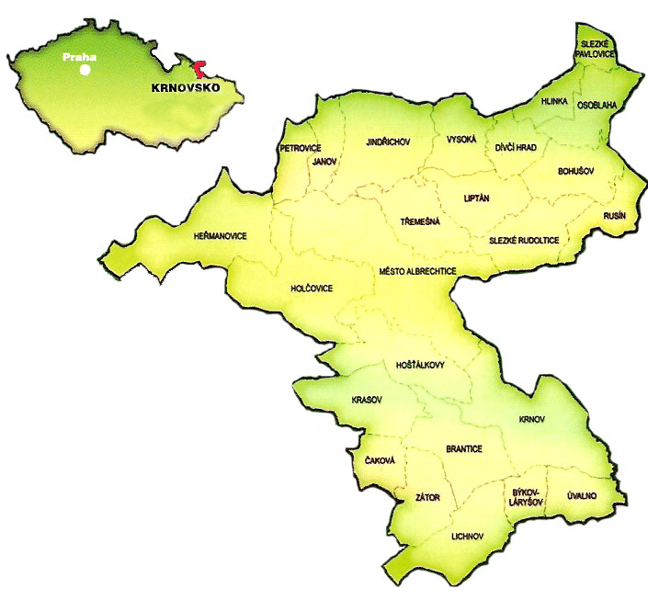 MAS Rozvoj Krnovska se rozhodla realizovat na území své působnosti, tj, na území Mikroregionu Krnovska, čítající 25 obcí, projekt vedoucí k podpoře a reklamě regionálních produktů a služeb místních živnostníků, zemědělců, řemeslníků, malých a středních firem, podnikatelů v cestovním ruchu, a to cestou možnosti získání značky „JESENÍKY originální produkt“ pro svůj výrobek nebo službu. Cílem je podpora místní ekonomiky a lokální identity prostřednictvím této regionální značky fungující od roku 2010.

**Co to značka „JESENÍKY originální produkt“ je?**

Značka „JESENÍKY originální produkt“ poskytuje turistům, cestovatelům, návštěvníkům, zkrátka kupujícímu garanci, že produkt nebo služba se značkou „JESENÍKY originální produkt“ je místního původu, má požadovanou kvalitu, je jedinečný, ekologicky šetrný a má vazbu na daný region.

Toto ocení jak turisti, kteří si chtějí na svých toulkách pořídit kvalitní místní produkty z Jeseníků, kam oblast Rozvoje Krnovska patří, tak i místní obyvatelé, kteří rádi podpoří svého souseda, lokálního výrobce.

**Co značka „JESENÍKY originální produkt“ výrobci nabízí?**

Kromě prezentace kvality a místního původu vašeho výrobku širokému okolí značka poskytuje nositeli značky propagaci a reklamu, která je zejména pro živnostníky a malé firmy často z finančních důvodů upozaděna.

Propagace značených výrobků probíhá jednak formou reklamních tiskovin (katalog výrobků, plakáty, letáky, noviny „Doma v Jeseníkách“, apod.) a prostřednictvím médií (webové stránky www.regionalni-značky.cz/jeseniky včetně plánovaného e-shopu, rádia, televize), ale i na společných a kulturních akcích a prezentacích výrobků.

Značený výrobek má oproti ostatním místním produktům konkurenční výhodu, spočívající ve zvýšení odbytu.

**Jak značku „JESENÍKY originální produkt“ získat?**

Značka je udělována v oblasti Jeseníků od roku 2010 vybraným regionálním produktům a od roku 2012 byla možnost získání značky rozšířena i pro ubytovací a stravovací služby a zážitky (tzv. zážitková turistika). Aby zájemce mohl na svůj produkt značku získat, musí splnit certifikační kritéria, která lze prokázat buďto určitými dokumenty (čestná prohlášení, kopie ŽL, atd.) nebo plnění posoudí sama tzv. Certifikační komise.

**Výrobce**, **žadatel značky na svůj výrobek** musí splnit předem stanovená certifikační kritéria, která jsou zveřejněna elektronicky na http://www.regionalni-znacky.cz/jeseniky/cs/pro-vyrobce/dokumenty/ nebo jsou součástí dokumentu jako Příloha č. 1. 1.

**Žadatel o značku pro ubytovací či stravovací službu** musí splnit předem stanovená certifikační kritéria, která jsou zveřejněna elektronicky na http://www.regionalni-znacky.cz/jeseniky/cs/pro-vyrobce/dokumenty/ nebo jsou součástí dokumentu jako Příloha č. 1. 2.

**Žadatel o značku pro tzv. zážitkovou turistiku** musí splnit předem stanovená certifikační kritéria, která jsou zveřejněna elektronicky na http://www.regionalni-znacky.cz/jeseniky/cs/pro-vyrobce/dokumenty/ nebo jsou součástí dokumentu jako Příloha č. 1. 3.

**Kroky vedoucí k získání značky „JESENÍKY originální produkt“**

* Předně projevit iniciativu o zvýšení zájmu svého výrobku či služby prostřednictvím získání značky
* Žadatel o značku by měl v základech vědět, jestli splňuje uvedená kritéria
* Účast na semináři pro potenciální žadatele značky výrobku vedený regionální koordinátorkou pro výrobky paní Ing. Krobotovou, kde budou prezentovat své zkušenosti se značkou nositelé této značky (termínově **únor 2014??**)
* Účast na semináři pro potenciální žadatele značky služby vedený regionální koordinátorkou pro služby paní Ing. Olejníkovou, kde budou prezentovat své zkušenosti se značkou nositelé této značky (termínově **červenec 2014??**)
* Vyplnit a poslat žádost o udělení značky (v případě potřeby za pomoci MAS Rozvoj Krnovska či MAS Horní Pomoraví)
* Obhajoba svého výrobku či služby u Certifikační komise
* Po schválení Certifikační komisí Vám bude udělen certifikát na dobu 2 let
* Poplatek za udělení značky pro výrobky: 1 500 Kč
* Roční poplatek za užívání značky pro výrobky:

drobní živnostníci: 1000 Kč

firmy s méně než 10 zaměstnanci nebo neziskové organizace: 2 000 Kč

firmy s 10 a více zaměstnanci: 5 000 Kč

* Poplatek za udělení značky pro služby: 4 000 Kč
* Tento dokument má potenciálním žadatelům o značku vysvětlit, co to značka „JESENÍKY originální produkt“ je, čím využití značky výrobku pomůže, co je zapotřebí splnit, atd. **Přesné termíny realizace budou včas upřesněny**.

**Vybrané certifikované produkty značky „JESENÍKY originální produkt“**

Značkou „JESENÍKY originální produkt“ se může pyšnit již více než 70 výrobků či služeb na regionálním území Jeseníků.

**Staroměstská máslová trubička Dvorecké uzeniny**

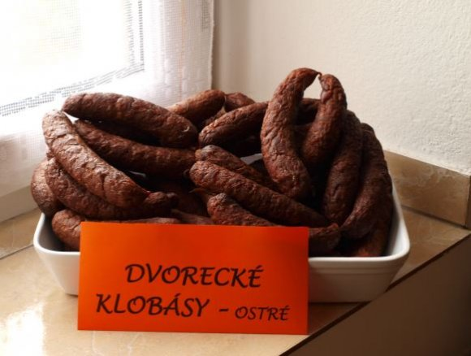

Výrobce: Olga Gřundělová – KREMO Výrobce: Řeznictví u Vysloužilů

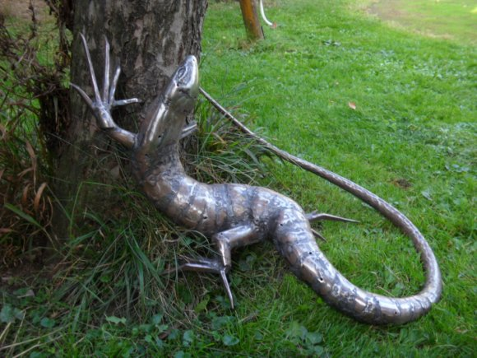 **Pension Trojkámen Umělecké kovářské výrobky**

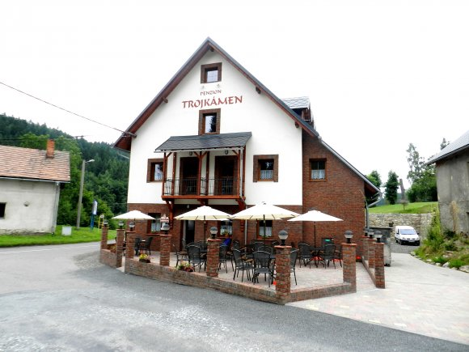

Výrobce: Umělecké kovářství Křížek

**Přílohy**

Příloha č. 1.1 Certifikační kritéria pro výrobky, zemědělské a přírodní produkty

Příloha č. 1.2 Certifikační kritéria pro ubytovací a stravovací služby

Příloha č. 1.3 Certifikační kritéria pro zážitkovou turistiku